CIRCULAR EXTERNA
SGF-1762-2020
SGF-PUBLICO
22 de mayo del 2020

DIRIGIDA A:

- BANCOS PÚBLICOS, PRIVADOS Y MUTUALES
- BANHVI, BANCO POPULAR, CAJA DE AHORRO Y PRÉSTAMO DE LA ANDE
- COOPERATIVAS, FINANCIERAS
- CASAS DE CAMBIO
- Personas físicas y jurídicas inscritas ante la SUGEF de conformidad con lo dispuesto en el artículo 15 de la Ley sobre estupefacientes, sustancias psicotrópicas, drogas de uso no autorizado, actividades conexas, legitimación de capitales y financiamiento al terrorismo N° 7786 y sus reformas (reforma integral en la Ley N° 8204).

El Despacho de la Superintendencia General de Entidades Financieras,

Considerando que:

- Es necesario realizar trabajos de mantenimiento en la plataforma tecnológica de la SUGEF.
- Los trabajos se estarán realizando el día 30 de mayo del 2020.
- La disponibilidad de los sistemas de información de la SUGEF, incluyendo los sistemas CIC, SICVECA, Notificaciones, Usuarios Externos, Sitio Web se verán afectados.

Dispone:

Que los sistemas de información estarán fuera de servicio desde las 8:00 a.m. hasta las 10:00 a.m. del sábado 30 de mayo de 2020.

Para consultas pueden comunicarse con Paula Durán, al teléfono 2243-4921, o al correo electrónico durantp@bccr.fi.cr

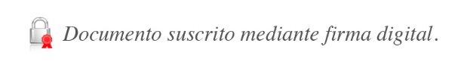
Atentamente,

José Armando Fallas Martínez
Intendente General

JAFM/OMB/empl

